**Taśma kalenicowa tech vent al**

**Czym jest Taśma kalenicowa tech vent al i dlaczego polecamy wykorzystywać ją w procesie budowlanym? Przeczytaj o tym!**

**Taśma kalenicowa a budowa dachu**

Dach to jeden z tych elementów każdej budowli, który musi zostać zaprojektowany a następnie wybudowany z ogromną dbałością o szczegóły. Jest on bowiem swoistym zabezpieczeniem nie tylko dla domowników w myśl powiedzenia "miec dach nad głową" ale także dla stabilności całej konstrukcji. [Taśma kalenicowa tech vent al](https://www.toolco.pl/produkt/tasma-kalenicowa-tech-vent-al/) to produkt, którego użycie przy budowie dachu z penwością warto wziąć pod uwagę. Dlaczego?

**Taśma kalenicowa tech vent al**

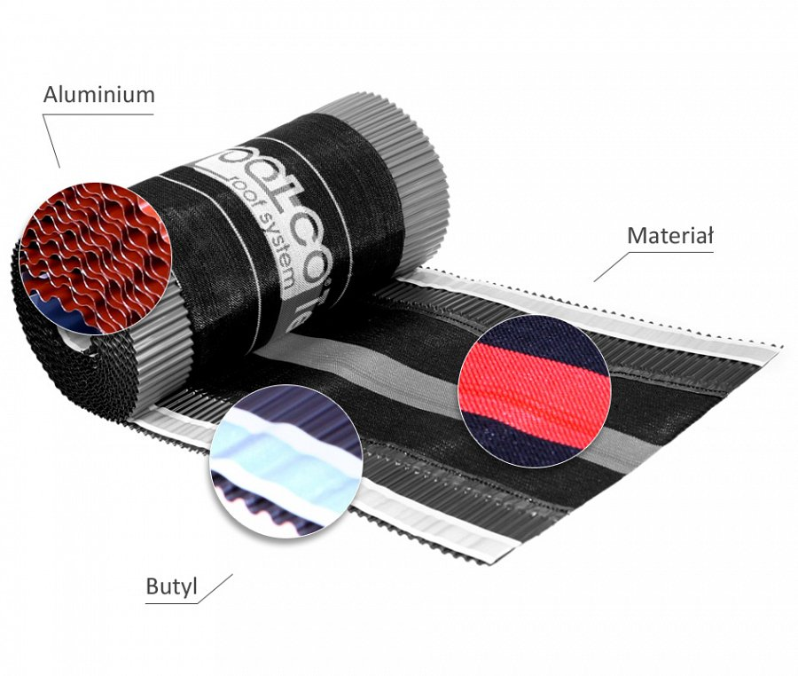

**Taśma kalenicowa tech vent al** to tkanina o zwiększonych parametrach wytrzymałościowych, która idealnie wentyluje i uszczelnia obszary kaletnicy a także Grzbiety dachów skośnych. Co więcej, jest to produkt, który może być stosowany do większości rodzajów pokryć dachowych do jego zalet z pewnością możemy zaliczyć wytrzymałość i odporność na promieniowanie UV. Dzięki temu, iż zastosowane zostało odpowiednie, plisowane aluminium umożliwia montaż na różnych rodzajach pokryć dachowych. Tkanina kalenicowa jest łączona z aluminium procesem klejenia i dodatkowo szyta, właśnie ten proces wpływa na jej wyjątkową trwałość! Postaw na sprawdzone metody budowy dachu i ciesz się jego wytrzymałością wiele lat!